FACULTAD DE
INGENIERÍA


CARRERA DE INGENIERÍA DE SISTEMAS COMPUTACIONALES
INFORME DE PROYECTO FINAL
Diseño y desarrollo de una base de datos relacional para el negocio farmacéutico Botica Leonor en Cajamarca.
Autores:
Aguirre Tejada, Ander Alexander(100% participación)
Cabada Novoa, Jhojan Omar (100% participación)
Chacon Ruiz, Jhoselin Araceli (100% participación)
Llanos Gutierrez, Franklin(100% participación)
Patricio Briceño Miguel Angel (100% participación)

Curso: Base de Datos
Docente del Curso: Ing. Manuel Torrel Villanueva

Cajamarca – Perú
2026-2
Índice:
1. Introducción 2
2. Antecedentes 2
3. Descripción del Negocio 3
4. Objetivos 7
4.1. Objetivo general 7
4.2. Objetivos específicos 7
5. Reglas de Negocio 7
6. Modelo Conceptual 1
7. Modelo Relacional 1
8. Normalización 2
8.1. Primera Forma Normal 2
8.2. Segunda Forma Normal 3
8.3. Tercera Forma Normal 4
9. Diccionario de Datos 6
10. Implementación en SQL Server 13
11. Inserción de Datos 18
12. Consultas SQL 22
13. 13. Vistas 27
14. Procedimientos Almacenados 28
15. Seguridad 28
16. Estrategia de Backup 29
17. Conclusiones 29
18. Recomendaciones 30
19. Referencias Bibliográficas 31
20. Anexos 31

Introducción
Un país requiere de muchas cosas para subsistir. Existen varios rubros económicos vinculados a ello: hostelería, bienes raíces, mecánica, entre otros. Uno de muchos es el rubro de la salud, donde resalta la farmacéutica. En Perú es uno de los negocios más rentables, pero a la vez, uno de los que presenta mayores dificultades al iniciar. Entre los retos más grandes se encuentra la gestión de información, donde el gran volumen de esta se vuelve abrumador para hacerlo de forma manual y tradicional.
Es así como, este trabajo está orientado a aplicar el ciclo de vida de diseño de base de datos. Comenzando por una recolección exhaustiva de información por medio de encuestas, para después comenzar con la planificación de la base de datos, implementación de modelos, ER y relacional haciendo uso de modeladores en línea, y finalmente el desarrollo físico de la base de datos con SQLServer.
Específicamente, este proyecto se orienta a solucionar las problemáticas de Botica Leonor. Este es un negocio que lleva operando alrededor de un año en la ciudad de Cajamarca. Dicho negocio presenta una particularidad, por el poco tiempo que lleva funcionando, estos aun no cuentan con un sistema de información para la gestión de su inventario, ventas, proveedores, entre otros datos que se requieren almacenar. En torno a ello, como equipo, esperamos desarrollar un sistema de persistencia de datos (Base de datos) acorde a las necesidades específicas del cliente para mitigar las dificultades que presentan actualmente y de esa manera apoyar el crecimiento de su negocio. La idea es que la base de datos se desarrolle en torno a la gestión de este, y con ello, puedan almacenar de forma íntegra y segura toda información.

Antecedentes
Bradish (1982) Describe la transición de un sistema automatizado de control de medicamentos, a uno diseñado sobre una base de datos relacional empleando un Sistema Gestor de Base de Datos (SGBD). La propuesta fue estructurada en torno a diversas áreas: control de inventario, gestión de pedidos, administración de cargos asociados a pedidos, entre otros. El estudio determino que una base de datos bien diseñada se vuelve primordial en un sistema de gestión, permitiendo almacenar y convertir diferentes datos en información relevante para el negocio.

Samaan (2017) desarrolló un sistema de gestión de bases de datos para una farmacéutica en Irak, con el objetivo de gestionar la información relacionada a medicamentos y las operaciones de una empresa del rubro. El sistema almacenaba información variada, desde medicamentos, clientes, proveedores empleados, etc. Así mismo, permitía administrar las operaciones de ventas y de medicamentos vencidos. El estudio concluyo en que una base de datos puede integrar diferentes entidades del ámbito farmacéutico y facilitar las operaciones en gran medida.

Kagoya et al (2020) analizaron la calidad de una base de datos utilizada en el sistema farmacéutico del sistema de salud pública de Namibia. El estudio analizo diferentes aspectos como: completitud, exactitud y consistencia de la información, haciendo uso de los datos insertados entre 2007 y 2015. El estudio determino que, la base de datos por si misma no es suficiente. Sino que se necesita de una buena estructura y gestión, para que se permita mantener la información integra con el paso del tiempo.
Awaya et al (2005) estudiaron un sistema de gestión de inventarios farmacéuticos de un hospital en Japón. La solución permitía gestionar información como medicamentos en tiempo real o números de lote y fechas de vencimiento en productos existentes. Los autores observaron una reducción en la información necesaria almacenada además de una reducción en la carga de trabajo y tiempos de consulta. Estos destacan la importancia de un sistema de gestión para la administración eficiente de inventario en entornos farmacéuticos.

Descripción del Negocio
Botica Leonor actualmente funciona en base a un enfoque de administración tradicional: Se usan libros físicos para parte de la información y lo demás es almacenado en plantillas de Excel, todo de forma manual. El objetivo de esto es poder almacenar la información mas relevante para el negocio, entre esta esta:
- Información de medicamentos
- Fechas de llegada de lotes nuevos de productos
- Fechas de vencimiento de productos.
- Proveedores.
- Cantidades de medicamento pedido, precios y fechas de entrega.
- Inventario actual.
Entre otros datos importantes. El método actual sirve, permite almacenar toda esta información. Sin embargo, no es eficiente. Los tiempos de registro de información a mano son extremadamente altos, los riesgos de que la información se pierda o se registre mal son bastante elevados, los tiempos para realizar reportes están por encima de lo aceptable, además de que es un proceso engorroso y cansado para el personal del establecimiento. Es por ello que se considera necesario desarrollar un sistema que permita garantizar la gestión de la información de manera limpia, integra y segura.
A continuación, se adjuntan las respuestas a algunas de las preguntas proporcionadas por el personal del negocio a una encuesta orientada a determinar la información crucial que se desea registrar:

Figura 1.
Imagen con respuestas de la encuesta realizada al negocio para recolección de información.
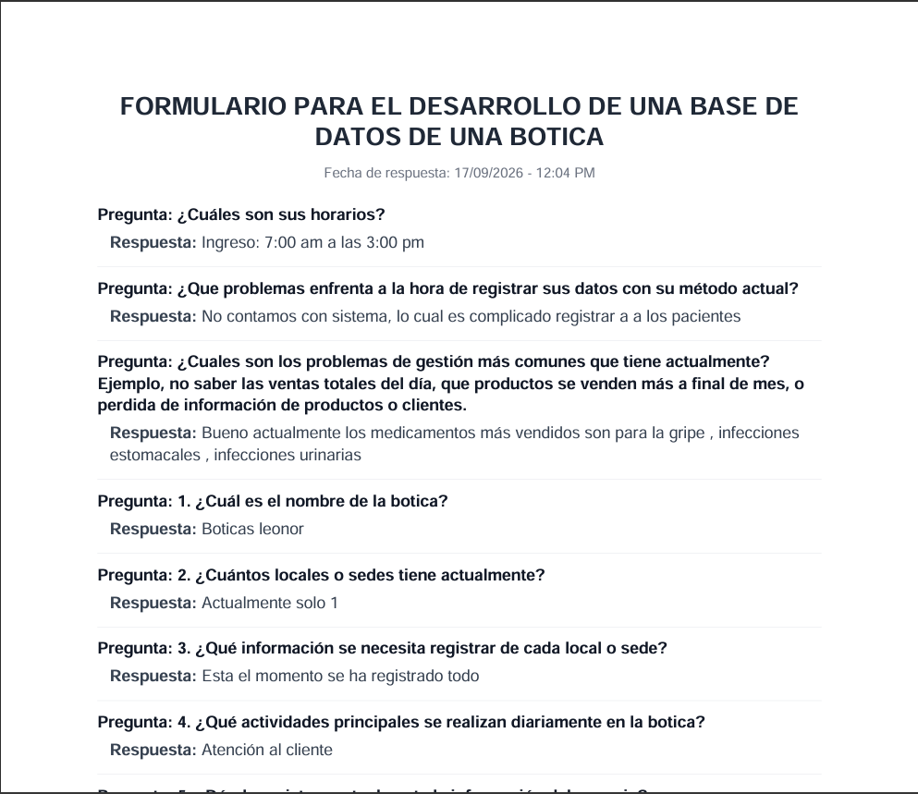
Nota: La imagen muestra las preguntas y respuestas de la encuesta. Elaboración propia.

Figura 2.
Preguntas de la 10 a la 19 de la encuesta realizada para la obtención de información.
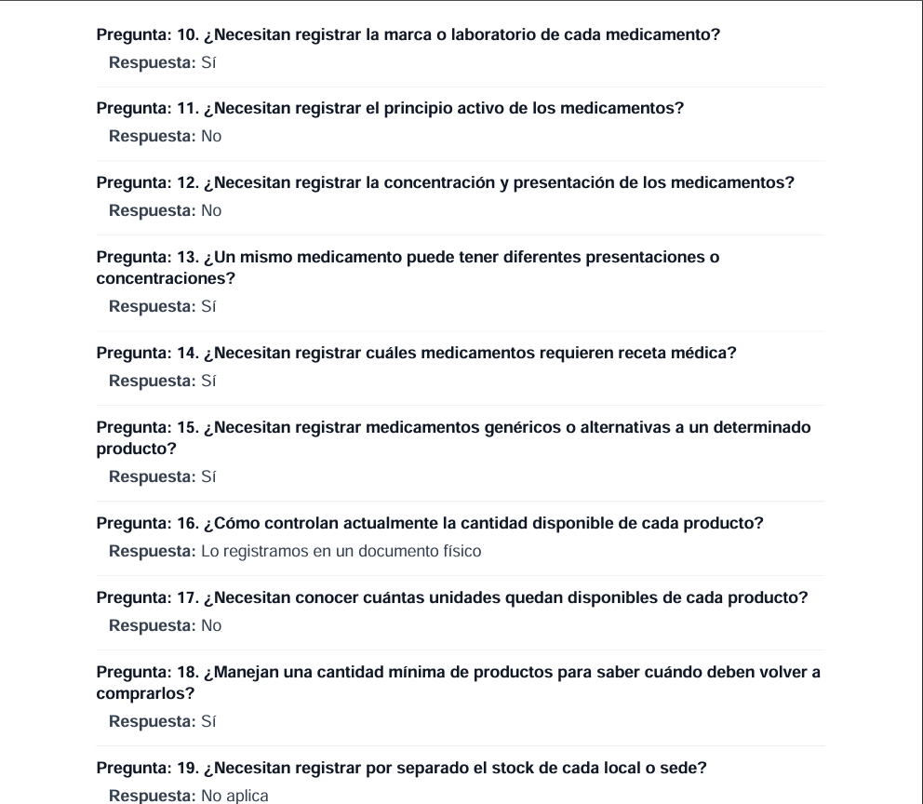
Nota: La imagen muestra las preguntas y respuestas de la encuesta. Elaboración propia.
La información presentada en las imágenes es primordial. Ya que da un panorama completo de todo lo que el negocio necesita registrar para un funcionamiento adecuado y eficiente. (La encuesta completa se incluye en la parte de anexos)
Para continuar, se hará uso del diagrama de Ishikawa con el objetivo de mapear los problemas que tiene el método actual del negocio para registro y persistencia de datos, y las posibles causas que influyen en ello:

Figura 3.
Diagrama de Ishikawa de la problemática principal del negocio.
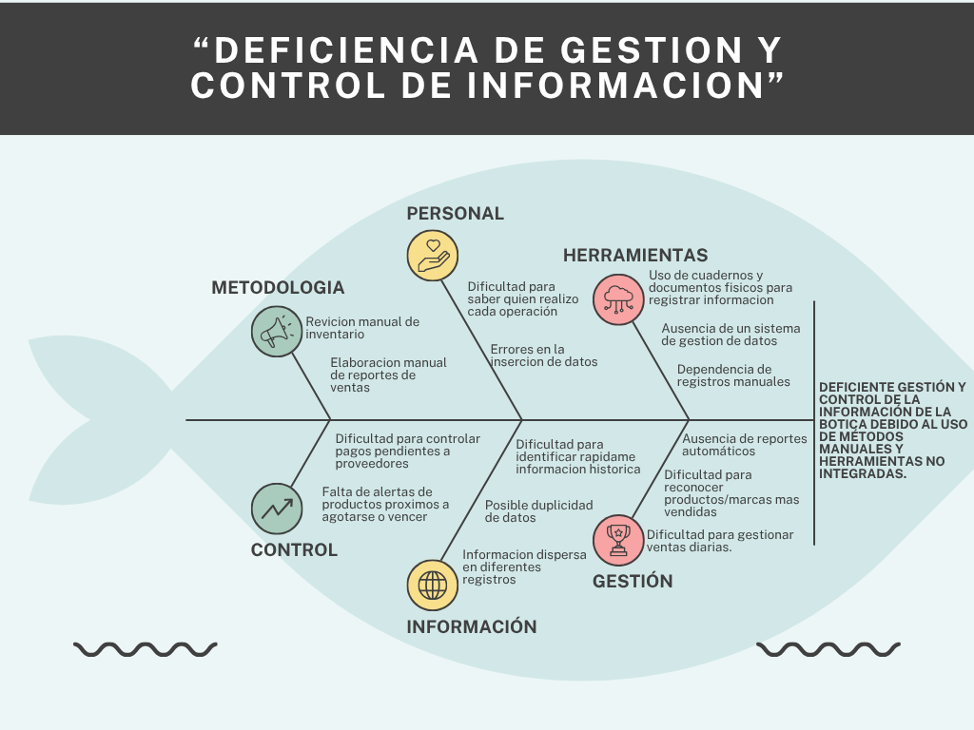
Nota: La figura muestra un diagrama espina de pez de la problemática principal del negocio, donde se divide por categorías que, a su vez, tienen subcategorías que definen los problemas específicos del negocio en la actualidad. En base a ello se definirá los criterios a cumplir con la base de datos para satisfacer las necesidades del cliente.
En la imagen anterior, se define el problema principal del negocio, que es la mala gestión de la información. A su vez, se presentan probables causas de esto. Entre estas se encuentran:
- Problemas en la metodología: La metodología actual es ineficiente, ya que presenta demasiados riesgos y no asegura la integridad total de la información.
- Errores del personal: Por la naturaleza del método actual pueden cometer errores a la hora de registrar datos, como colocarlos incompletos o no colocarlos.
- Problemas con las herramientas: Excel y hojas en físico no son herramientas preparadas para manejar el volumen de información que una botica puede presentar.
- Problemas con la Información: Donde esta esta dispersa en diferentes registros y a su vez, presenta dificultades a la hora de buscar o manejar información.
En el listado anterior, se resumieron algunas de las causas que conllevan a la problemática principal del negocio. Es así como el esquema anterior, define con precisión el reto principal al que se enfrenta la botica, y a su vez, las pequeñas deficiencias que sumadas, contribuyen a una mas grande.

Objetivos

Objetivo general
Diseñar e implementar una base de datos relacional para Botica Leonor, ubicada en la ciudad de Cajamarca, que permita gestionar de manera íntegra, eficiente y segura la información relacionada con sus productos, inventario, proveedores, compras, ventas y otras operaciones del negocio, mediante la ejecución de las fases de desarrollo de bases de datos y el uso de SQL Server.

Objetivos específicos
· Identificar y analizar los requerimientos de información de Botica Leonor mediante la recolección de datos, con el objetivo de diagnosticar los procesos internos y las problemáticas existentes en su control.
· Definir las entidades, atributos, relaciones y reglas de negocio necesarias para modelar adecuadamente la información del negocio farmacéutico.
· Construir los modelos conceptual y relacional de la base de datos, empleando las reglas de normalización para reducir la redundancia y garantizar la integridad de la información.
· Implementar la base de datos en SQL Server, estableciendo las tablas, claves primarias, claves foráneas y restricciones necesarias para garantizar la consistencia de los datos almacenados.
· Desarrollar consultas SQL, vistas y procedimientos almacenados que permitan recuperar y gestionar la información relacionada con productos, inventario, compras y ventas.
· Establecer mecanismos de seguridad y respaldo de información que contribuyan a proteger los datos del establecimiento frente a accesos no autorizados o posibles pérdidas.

Reglas de Negocio
- RN01.
Un producto debe registrarse con un nombre, precio de venta y categoría.
- RN02.
Una categoría puede agrupar varios productos y cada producto debe pertenecer a una categoría.
- RN03.
Los productos comercializados por la botica pueden clasificarse como medicamentos, vitaminas o suplementos.
- RN04.
Un laboratorio puede estar asociado a varios medicamentos y cada medicamento debe estar relacionado con un laboratorio o marca.
- RN05.
Un medicamento debe permitir identificar si requiere receta médica para su venta.
- RN06.
Un medicamento puede tener varias alternativas genéricas y una alternativa puede estar relacionada con varios medicamentos.
- RN07.
Un medicamento puede tener diferentes presentaciones o concentraciones.
- RN08.
Un producto puede estar asociado a varios lotes y cada lote debe corresponder a un producto específico.
- RN09.
Cada lote debe registrar un número de identificación y una fecha de vencimiento.
- RN10.
Un producto puede ingresar al inventario mediante diferentes lotes en distintas fechas.
- RN11.
Cada producto debe tener una cantidad mínima establecida para identificar cuándo es necesario realizar un nuevo abastecimiento.
- RN12.
El sistema debe permitir identificar los productos próximos a agotarse.
- RN13.
El sistema debe permitir identificar los lotes de productos próximos a vencer.
- RN14.
Los productos vencidos, dañados o retirados de la venta deben identificarse para su correspondiente descarte.
- RN15.
Cada proveedor debe registrarse con su nombre o razón social.
- RN16.
Un proveedor puede suministrar varios productos.
- RN17.
Un producto puede ser suministrado por varios proveedores.
- RN18.
Un proveedor puede estar asociado a varias compras y cada compra debe estar relacionada con un proveedor.
- RN19.
Cada compra debe registrar la fecha en la que fue realizada.
- RN20.
Una compra puede incluir varios productos y un producto puede aparecer en diferentes compras.
- RN21.
Cada detalle de compra debe registrar el producto adquirido, la cantidad y su precio de compra.
- RN22.
Un mismo producto puede adquirirse en diferentes compras con distintos precios.
- RN23.
El sistema debe permitir registrar y consultar los pagos pendientes o deudas relacionadas con las compras realizadas a proveedores.
- RN24.
Un cliente puede estar registrado en la base de datos, pero su registro no debe ser obligatorio para realizar una venta.
- RN25.
Cada cliente registrado debe contar con sus nombres y número de teléfono.
- RN26.
Un cliente puede realizar varias compras y cada venta asociada debe formar parte de su historial de compras.
- RN27.
Una venta puede incluir varios productos y un producto puede participar en diferentes ventas.
- RN28.
Cada detalle de venta debe registrar el producto vendido, la cantidad y el precio correspondiente.
- RN29.
Cada venta debe estar asociada a una forma de pago.
- RN30.
Las formas de pago aceptadas por la botica son efectivas, Yape y Plin.
- RN31.
Cada venta debe permitir registrar el tipo de comprobante emitido, considerando boleta o nota de venta.
- RN32.
Las devoluciones, cambios o anulaciones de productos que correspondan deben gestionarse con la botica.
- RN33.
Cada trabajador debe registrarse con sus nombres, teléfono, cargo, turno y fecha de ingreso.
- RN34.
Los trabajadores pueden desempeñar diferentes funciones, como atención al paciente, limpieza del establecimiento u organización de medicamentos.
- RN35.
Un trabajador puede realizar varias operaciones de compra o venta, mientras que cada operación debe identificar al trabajador responsable.

Modelo Conceptual
Figura 4
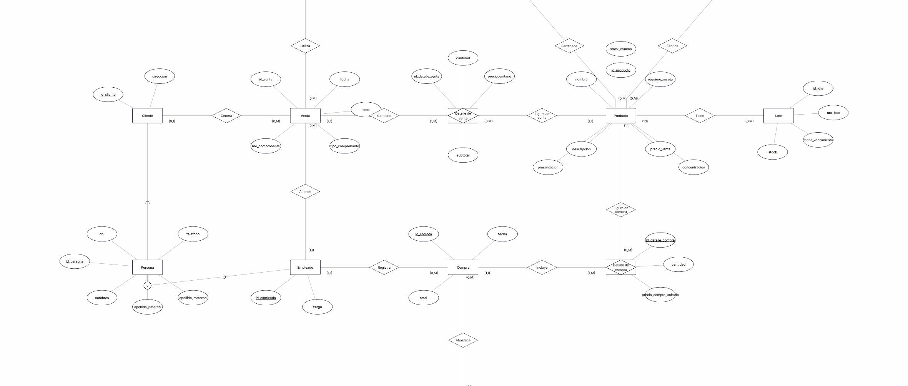
Modelo entidad relación.

Enlace: https://drive.google.com/file/d/1GkGz6BFDIitsWkwknTpFplK4koVGm7Hs/view?usp=sharing

Modelo Relacional
Figura 5.
Modelo relacional.
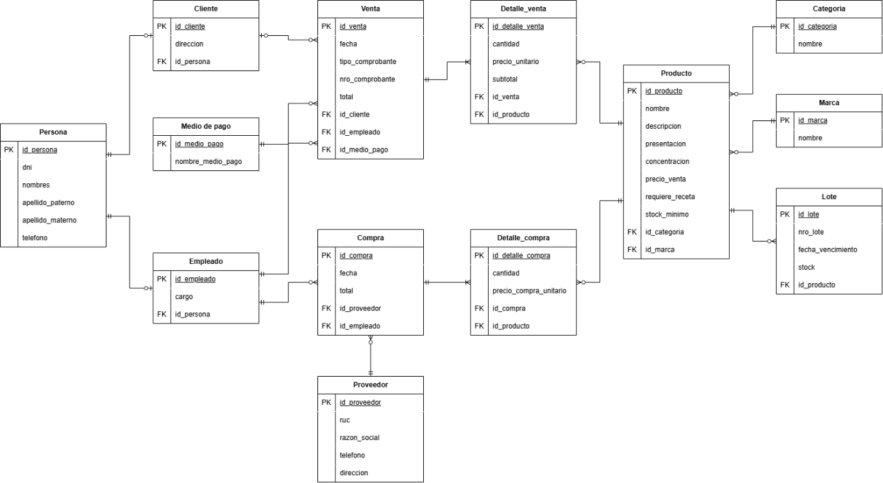

Normalización
Figura 6.
Tabla sin normalizar.
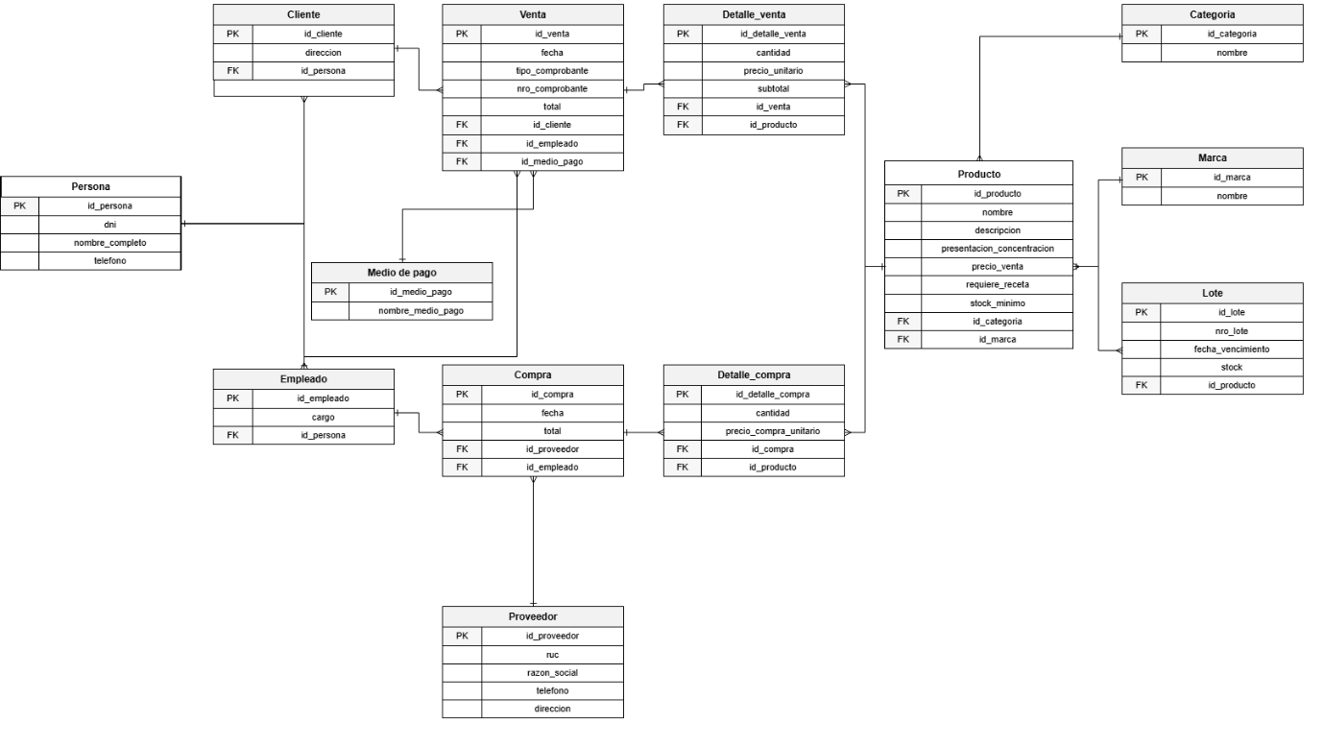

Primera Forma Normal
TABLA PERSONA:
- nombre_completo: Se descompone en nombres, apellido_paterno y apellido_materno, porque el sistema necesita consultar los nombres y apellidos por separado para los registros y búsquedas.
Persona
Pk | id_persona
 | dni
 | nombres
 | apellido_paterno
 | apellido_materno
 | telefono

TABLA PRODUCTO:
- presentacion_concentracion: Se divide en presentación y concentración, porque son características diferentes que necesitan registrarse y consultarse independientemente.
Producto
PK | id_producto
 | nombre
 | descripción
 | presentación
 | concentración
 | precio_venta
 | requiere_receta
 | stock_minimo
FK | id_categoria
 | nombre_categoria
FK | id_marca
 | nombre_marca

Segunda Forma Normal
TABLA DETALLE_VENTA:
- nombre_producto: Se elimina de esta tabla porque depende únicamente de id_producto y no de la clave compuesta (id_venta, id_producto). Su información corresponde a la tabla PRODUCTO.
TABLA DETALLE_COMPRA:
- nombre_producto: Se elimina porque depende únicamente de id_producto y no de la clave compuesta (id_compra, id_producto). Se utiliza la relación con PRODUCTO para obtener su nombre.
TABLA LOTE:
- nombre_producto: Se elimina porque depende únicamente de id_producto y no de la clave compuesta (id_producto, nro_lote). La información del producto ya se encuentra almacenada en PRODUCTO.
Producto
PK | id_producto
 | nombre
 | descripción
 | presentación
 | concentración
 | precio_venta
 | requiere_receta
 | stock_minimo
FK | id_categoria
 | nombre_categoria
FK | id_marca
 | nombre_marca

Tercera Forma Normal
TABLA PRODUCTO:
nombre_categoria: Se traslada a la tabla CATEGORIA, porque depende de id_categoria y no directamente de la clave primaria de PRODUCTO.
Categoria
PK | id_categoria
 | nombre

nombre_marca: Se traslada a la tabla MARCA, porque depende de id_marca y no directamente de la clave primaria de PRODUCTO
Marca
PK | id_marca
 | nombre

TABLA COMPRA:
- ruc_proveedor, razon_social_proveedor, telefono_proveedor y direccion_proveedor: Se trasladan a la tabla PROVEEDOR, porque estos atributos dependen de id_proveedor y no directamente de id_compra. Se conserva id_proveedor como clave foránea.
Proveedor
PK | id_proveedor
 | ruc
 | razón_social
 | teléfono
 | direccion

Figura 7.
Resultado Final
Enlace: https://drive.google.com/file/d/1FgIaNYDNSUf5YhYY6Kn3eDZHk8vU1kVZ/view?usp=sharing

Diccionario de Datos
Tabla 1.
Tabla CATEGORIA.
Campo | Descripción | Dominio | Restricciones
id_categoria | Identificador único de la categoría | Entero positivo (INT) | PRIMARY KEY, IDENTITY(1,1)
nombre | Nombre de la categoría (ej. Analgésicos, Antibióticos, Vitaminas) | Texto corto (VARCHAR(50)) | NOT NULL, UNIQUE
Nota: La tabla sirve para identificar de forma certera la información de cada entidad.
Tabla 2.
Tabla MARCA.
Campo | Descripción | Dominio | Restricciones
id_marca | Identificador único de la marca | Entero positivo (INT) | PRIMARY KEY, IDENTITY(1,1)
nombre | Nombre de la marca o laboratorio fabricante | Texto (VARCHAR(80)) | NOT NULL, UNIQUE
Nota: La tabla sirve para identificar de forma certera la información de cada entidad.
Tabla 3.
Tabla PROVEEDOR.
Campo | Descripción | Dominio | Restricciones
id_proveedor | Identificador único del proveedor | Entero positivo (INT) | PRIMARY KEY, IDENTITY(1,1)
ruc | Registro Único de Contribuyentes | Cadena de 11 dígitos (CHAR(11)) | NOT NULL, UNIQUE
razon_social | Nombre o razón social de la droguería/proveedor | Texto (VARCHAR(100)) | NOT NULL
telefono | Teléfono de contacto | Cadena de dígitos (VARCHAR(15)) | NULL
direccion | Dirección del proveedor | Texto (VARCHAR(150)) | NULL
Nota: La tabla sirve para identificar de forma certera la información de cada entidad.
Tabla 4.
Tabla MEDIO_PAGO.
Campo | Descripción | Dominio | Restricciones
id_medio_pago | Identificador único del medio de pago | Entero positivo (INT) | PRIMARY KEY, IDENTITY(1,1)
nombre_medio_pago | Nombre del medio de pago (Efectivo, Yape, Plin) | Texto corto (VARCHAR(20)) | NOT NULL, UNIQUE
Nota: La tabla sirve para identificar de forma certera la información de cada entidad.
Tabla 5.
Tabla PERSONA.
Campo | Descripción | Dominio | Restricciones
id_persona | Identificador único de la persona | Entero positivo (INT) | PRIMARY KEY, IDENTITY(1,1)
dni | Documento Nacional de Identidad | Cadena de 8 dígitos (CHAR(8)) | NOT NULL, UNIQUE
nombres | Nombres de la persona | Texto (VARCHAR(100)) | NOT NULL
apellido_paterno | Apellido paterno de la persona | Texto (VARCHAR(50)) | NOT NULL
apellido_materno | Apellido materno de la persona | Texto (VARCHAR(50)) | NULL
telefono | Número telefónico de contacto | Cadena de dígitos (VARCHAR(15)) | NULL
Nota: La tabla es el padre de CLIENTE y EMPLEADO, y almacena los datos personales que ambos tienen en común.
Tabla 6.
Tabla CLIENTE.
Campo | Descripción | Dominio | Restricciones
id_cliente | Identificador único del cliente registrado | Entero positivo (INT) | PRIMARY KEY, IDENTITY(1,1)
id_persona | Persona a la que corresponde el cliente | Entero positivo (INT) | FOREIGN KEY (PERSONA), NOT NULL, UNIQUE
direccion | Dirección del cliente | Texto (VARCHAR(150)) | NULL
Nota: La tabla sirve para identificar de forma certera la información de cada entidad.
Tabla 7.
Tabla EMPLEADO.
Campo | Descripción | Dominio | Restricciones
id_empleado | Identificador único del empleado | Entero positivo (INT) | PRIMARY KEY, IDENTITY(1,1)
id_persona | Persona a la que corresponde el empleado | Entero positivo (INT) | FOREIGN KEY (PERSONA), NOT NULL, UNIQUE
cargo | Puesto desempeñado en la botica (Atención, Limpieza, etc.) | Texto (VARCHAR(50)) | NOT NULL
Nota: La tabla sirve para identificar de forma certera la información de cada entidad.
Tabla 8.
Tabla PRODUCTO.
Campo | Descripción | Dominio | Restricciones
id_producto | Identificador único del producto | Entero positivo (INT) | PRIMARY KEY, IDENTITY(1,1)
id_categoria | Categoría a la que pertenece el producto | Entero positivo (INT) | FOREIGN KEY (CATEGORIA), NOT NULL
id_marca | Marca o laboratorio del producto | Entero positivo (INT) | FOREIGN KEY (MARCA), NOT NULL
nombre | Nombre comercial del medicamento/producto | Texto (VARCHAR(100)) | NOT NULL
descripcion | Descripción del producto | Texto largo (VARCHAR(200)) | NULL
presentacion | Presentación (tabletas, jarabe, ampolla, etc.) | Texto (VARCHAR(50)) | NOT NULL
concentracion | Concentración del principio activo (ej. 500 mg) | Texto corto (VARCHAR(30)) | NULL
precio_venta | Precio de venta al público | Numérico decimal (DECIMAL(10,2)) | NOT NULL, CHECK (precio_venta > 0)
requiere_receta | Indica si requiere receta médica para su venta | Booleano (BIT) | NOT NULL (1 = Sí, 0 = No)
stock_minimo | Cantidad mínima para emitir alerta de reposición | Entero no negativo (INT) | NOT NULL, CHECK (stock_minimo >= 0)
Nota: La tabla sirve para identificar de forma certera la información de cada entidad.
Tabla 9.
Tabla LOTE.
Campo | Descripción | Dominio | Restricciones
id_lote | Identificador del lote recibido | Entero positivo (INT) | PRIMARY KEY, IDENTITY(1,1)
id_producto | Producto al que pertenece el lote | Entero positivo (INT) | FOREIGN KEY (PRODUCTO), NOT NULL
nro_lote | Código o número de lote impreso | Texto corto (VARCHAR(50)) | NOT NULL, UNIQUE (id_producto, nro_lote)
fecha_vencimiento | Fecha de caducidad del lote | Fecha (DATE) | NOT NULL
stock | Cantidad disponible del lote | Entero no negativo (INT) | NOT NULL, CHECK (stock >= 0)
Nota: La tabla sirve para identificar de forma certera la información de cada entidad.
Tabla 10.
Tabla COMPRA.
Campo | Descripción | Dominio | Restricciones
id_compra | Identificador único de la compra al proveedor | Entero positivo (INT) | PRIMARY KEY, IDENTITY(1,1)
id_proveedor | Proveedor al que se realizó la compra | Entero positivo (INT) | FOREIGN KEY (PROVEEDOR), NOT NULL
id_empleado | Empleado que registró la compra | Entero positivo (INT) | FOREIGN KEY (EMPLEADO), NOT NULL
fecha | Fecha y hora en que se realizó la compra | Fecha y hora (DATETIME) | NOT NULL, DEFAULT GETDATE()
total | Monto total de la compra | Numérico decimal (DECIMAL(10,2)) | NOT NULL, CHECK (total >= 0)
Nota: La tabla sirve para identificar de forma certera la información de cada entidad.
Tabla 11.
Tabla DETALLE_COMPRA.
Campo | Descripción | Dominio | Restricciones
id_detalle_compra | Identificador único del detalle de compra | Entero positivo (INT) | PRIMARY KEY, IDENTITY(1,1)
id_compra | Compra a la que pertenece el detalle | Entero positivo (INT) | FOREIGN KEY (COMPRA), NOT NULL
id_producto | Producto adquirido | Entero positivo (INT) | FOREIGN KEY (PRODUCTO), NOT NULL
cantidad | Cantidad de unidades compradas | Entero positivo (INT) | NOT NULL, CHECK (cantidad > 0)
precio_compra_unitario | Precio de compra por unidad al proveedor | Numérico decimal (DECIMAL(10,2)) | NOT NULL, CHECK (precio_compra_unitario > 0)
Nota: La tabla sirve para identificar de forma certera la información de cada entidad.
Tabla 12.
Tabla VENTA.
Campo | Descripción | Dominio | Restricciones
id_venta | Identificador único de la venta | Entero positivo (INT) | PRIMARY KEY, IDENTITY(1,1)
id_cliente | Cliente registrado que realizó la compra (vacío si la venta fue sin cliente registrado) | Entero positivo (INT) | FOREIGN KEY (CLIENTE), NULL
id_empleado | Empleado que atendió la venta | Entero positivo (INT) | FOREIGN KEY (EMPLEADO), NOT NULL
id_medio_pago | Medio de pago utilizado | Entero positivo (INT) | FOREIGN KEY (MEDIO_PAGO), NOT NULL
fecha | Fecha y hora de la venta | Fecha y hora (DATETIME) | NOT NULL, DEFAULT GETDATE()
tipo_comprobante | Tipo de comprobante emitido (Boleta o Nota de Venta) | Texto corto (VARCHAR(30)) | NOT NULL, CHECK (tipo_comprobante IN ('Boleta', 'Nota de Venta'))
nro_comprobante | Número del comprobante emitido | Texto corto (VARCHAR(20)) | NOT NULL, UNIQUE
total | Monto total de la venta | Numérico decimal (DECIMAL(10,2)) | NOT NULL, CHECK (total >= 0)
Nota: La tabla sirve para identificar de forma certera la información de cada entidad.
Tabla 13.
Tabla DETALLE_VENTA.
Campo | Descripción | Dominio | Restricciones
id_detalle_venta | Identificador único del detalle de venta | Entero positivo (INT) | PRIMARY KEY, IDENTITY(1,1)
id_venta | Venta a la que pertenece el detalle | Entero positivo (INT) | FOREIGN KEY (VENTA), NOT NULL
id_producto | Producto vendido | Entero positivo (INT) | FOREIGN KEY (PRODUCTO), NOT NULL
cantidad | Cantidad de unidades vendidas | Entero positivo (INT) | NOT NULL, CHECK (cantidad > 0)
precio_unitario | Precio de venta por unidad al momento de la venta | Numérico decimal (DECIMAL(10,2)) | NOT NULL, CHECK (precio_unitario > 0)
subtotal | Importe de la línea (cantidad × precio_unitario) | Numérico decimal (DECIMAL(10,2)) | NOT NULL, CHECK (subtotal = cantidad * precio_unitario)
Nota: La tabla sirve para identificar de forma certera la información de cada entidad.

Implementación en SQL Server
A continuación, se presenta el script SQL utilizado para crear la base de datos BoticaDB_Proyecto y sus 12 tablas en SQL Server: CATEGORIA, MARCA, PROVEEDOR, MEDIO_PAGO, CLIENTE, EMPLEADO, PRODUCTO, LOTE, COMPRA, DETALLE_COMPRA, VENTA y DETALLE_VENTA. Las tablas se crean en un orden que respeta las dependencias entre ellas, de modo que cada tabla referenciada exista antes de la tabla que la utiliza como clave foránea. Cada tabla incluye una clave primaria autoincremental (IDENTITY) y las restricciones necesarias para garantizar la integridad de los datos: claves foráneas (FOREIGN KEY), valores únicos (UNIQUE), validaciones (CHECK) y valores por defecto (DEFAULT).

CREATE DATABASE BoticaDB;
GO

USE BoticaDB;
GO

-- Tabla: CATEGORIA
CREATE TABLE CATEGORIA (
id_categoria INT IDENTITY(1,1) NOT NULL,
nombre VARCHAR(50) NOT NULL,
CONSTRAINT PK_CATEGORIA PRIMARY KEY (id_categoria),
CONSTRAINT UQ_CATEGORIA_nombre UNIQUE (nombre)
);
GO

-- Tabla: MARCA
CREATE TABLE MARCA (
id_marca INT IDENTITY(1,1) NOT NULL,
nombre VARCHAR(80) NOT NULL,
CONSTRAINT PK_MARCA PRIMARY KEY (id_marca),
CONSTRAINT UQ_MARCA_nombre UNIQUE (nombre)
);
GO

-- Tabla: PROVEEDOR
CREATE TABLE PROVEEDOR (
id_proveedor INT IDENTITY(1,1) NOT NULL,
ruc CHAR(11) NOT NULL,
razon_social VARCHAR(100) NOT NULL,
telefono VARCHAR(15) NULL,
direccion VARCHAR(150) NULL,
CONSTRAINT PK_PROVEEDOR PRIMARY KEY (id_proveedor),
CONSTRAINT UQ_PROVEEDOR_ruc UNIQUE (ruc)
);
GO

-- Tabla: MEDIO_PAGO
CREATE TABLE MEDIO_PAGO (
id_medio_pago INT IDENTITY(1,1) NOT NULL,
nombre_medio_pago VARCHAR(20) NOT NULL,
CONSTRAINT PK_MEDIO_PAGO PRIMARY KEY (id_medio_pago),
CONSTRAINT UQ_MEDIO_PAGO_nombre UNIQUE (nombre_medio_pago)
);
GO

-- Tabla: CLIENTE
CREATE TABLE CLIENTE (
id_cliente INT IDENTITY(1,1) NOT NULL,
dni CHAR(8) NOT NULL,
nombres VARCHAR(100) NOT NULL,
apellido_paterno VARCHAR(50) NOT NULL,
apellido_materno VARCHAR(50) NULL,
telefono VARCHAR(15) NULL,
direccion VARCHAR(150) NULL,
CONSTRAINT PK_CLIENTE PRIMARY KEY (id_cliente),
CONSTRAINT UQ_CLIENTE_dni UNIQUE (dni)
);
GO

-- Tabla: EMPLEADO
CREATE TABLE EMPLEADO (
id_empleado INT IDENTITY(1,1) NOT NULL,
dni CHAR(8) NOT NULL,
nombres VARCHAR(100) NOT NULL,
apellido_paterno VARCHAR(50) NOT NULL,
apellido_materno VARCHAR(50) NULL,
telefono VARCHAR(15) NULL,
cargo VARCHAR(50) NOT NULL,
CONSTRAINT PK_EMPLEADO PRIMARY KEY (id_empleado),
CONSTRAINT UQ_EMPLEADO_dni UNIQUE (dni)
);
GO

-- Tabla: PRODUCTO
CREATE TABLE PRODUCTO (
id_producto INT IDENTITY(1,1) NOT NULL,
id_categoria INT NOT NULL,
id_marca INT NOT NULL,
nombre VARCHAR(100) NOT NULL,
descripcion VARCHAR(200) NULL,
presentacion VARCHAR(50) NOT NULL,
concentracion VARCHAR(30) NULL,
precio_venta DECIMAL(10,2) NOT NULL,
requiere_receta BIT NOT NULL,
stock_minimo INT NOT NULL,
CONSTRAINT PK_PRODUCTO PRIMARY KEY (id_producto),
CONSTRAINT FK_PRODUCTO_CATEGORIA FOREIGN KEY (id_categoria) REFERENCES CATEGORIA (id_categoria),
CONSTRAINT FK_PRODUCTO_MARCA FOREIGN KEY (id_marca) REFERENCES MARCA (id_marca),
CONSTRAINT CK_PRODUCTO_precio CHECK (precio_venta > 0),
CONSTRAINT CK_PRODUCTO_stock_minimo CHECK (stock_minimo >= 0)
);
GO

-- Tabla: LOTE
CREATE TABLE LOTE (
id_lote INT IDENTITY(1,1) NOT NULL,
id_producto INT NOT NULL,
nro_lote VARCHAR(50) NOT NULL,
fecha_vencimiento DATE NOT NULL,
stock INT NOT NULL,
CONSTRAINT PK_LOTE PRIMARY KEY (id_lote),
CONSTRAINT FK_LOTE_PRODUCTO FOREIGN KEY (id_producto) REFERENCES PRODUCTO (id_producto),
CONSTRAINT UQ_LOTE_producto_nro UNIQUE (id_producto, nro_lote),
CONSTRAINT CK_LOTE_stock CHECK (stock >= 0)
);
GO

-- Tabla: COMPRA
CREATE TABLE COMPRA (
id_compra INT IDENTITY(1,1) NOT NULL,
id_proveedor INT NOT NULL,
id_empleado INT NOT NULL,
fecha DATETIME NOT NULL CONSTRAINT DF_COMPRA_fecha DEFAULT GETDATE(),
total DECIMAL(10,2) NOT NULL,
CONSTRAINT PK_COMPRA PRIMARY KEY (id_compra),
CONSTRAINT FK_COMPRA_PROVEEDOR FOREIGN KEY (id_proveedor) REFERENCES PROVEEDOR (id_proveedor),
CONSTRAINT FK_COMPRA_EMPLEADO FOREIGN KEY (id_empleado) REFERENCES EMPLEADO (id_empleado),
CONSTRAINT CK_COMPRA_total CHECK (total >= 0)
);
GO

-- Tabla: DETALLE_COMPRA
CREATE TABLE DETALLE_COMPRA (
id_detalle_compra INT IDENTITY(1,1) NOT NULL,
id_compra INT NOT NULL,
id_producto INT NOT NULL,
cantidad INT NOT NULL,
precio_compra_unitario DECIMAL(10,2) NOT NULL,
CONSTRAINT PK_DETALLE_COMPRA PRIMARY KEY (id_detalle_compra),
CONSTRAINT FK_DETCOMPRA_COMPRA FOREIGN KEY (id_compra) REFERENCES COMPRA (id_compra),
CONSTRAINT FK_DETCOMPRA_PRODUCTO FOREIGN KEY (id_producto) REFERENCES PRODUCTO (id_producto),
CONSTRAINT CK_DETCOMPRA_cantidad CHECK (cantidad > 0),
CONSTRAINT CK_DETCOMPRA_precio CHECK (precio_compra_unitario > 0)
);
GO

-- Tabla: VENTA
CREATE TABLE VENTA (
id_venta INT IDENTITY(1,1) NOT NULL,
id_cliente INT NULL,
id_empleado INT NOT NULL,
id_medio_pago INT NOT NULL,
fecha DATETIME NOT NULL CONSTRAINT DF_VENTA_fecha DEFAULT GETDATE(),
tipo_comprobante VARCHAR(30) NOT NULL,
nro_comprobante VARCHAR(20) NOT NULL,
total DECIMAL(10,2) NOT NULL,
CONSTRAINT PK_VENTA PRIMARY KEY (id_venta),
CONSTRAINT FK_VENTA_CLIENTE FOREIGN KEY (id_cliente) REFERENCES CLIENTE (id_cliente),
CONSTRAINT FK_VENTA_EMPLEADO FOREIGN KEY (id_empleado) REFERENCES EMPLEADO (id_empleado),
CONSTRAINT FK_VENTA_MEDIO_PAGO FOREIGN KEY (id_medio_pago) REFERENCES MEDIO_PAGO (id_medio_pago),
CONSTRAINT UQ_VENTA_nro_comprobante UNIQUE (nro_comprobante),
CONSTRAINT CK_VENTA_tipo CHECK (tipo_comprobante IN ('Boleta', 'Nota de Venta')),
CONSTRAINT CK_VENTA_total CHECK (total >= 0)
);
GO

-- Tabla: DETALLE_VENTA
CREATE TABLE DETALLE_VENTA (
id_detalle_venta INT IDENTITY(1,1) NOT NULL,
id_venta INT NOT NULL,
id_lote INT NOT NULL,
cantidad INT NOT NULL,
precio_unitario DECIMAL(10,2) NOT NULL,
subtotal DECIMAL(10,2) NOT NULL,
CONSTRAINT PK_DETALLE_VENTA PRIMARY KEY (id_detalle_venta),
CONSTRAINT FK_DETVENTA_VENTA FOREIGN KEY (id_venta) REFERENCES VENTA (id_venta),
CONSTRAINT FK_DETVENTA_LOTE FOREIGN KEY (id_lote) REFERENCES LOTE (id_lote),
CONSTRAINT CK_DETVENTA_cantidad CHECK (cantidad > 0),
CONSTRAINT CK_DETVENTA_precio CHECK (precio_unitario > 0)
);
GO

Inserción de Datos
Se insertan datos de prueba en las 12 tablas (mínimo 5 registros por tabla). Las tablas se cargan en el orden indicado, de modo que cada clave foránea ya tenga su registro padre. Los identificadores (IDENTITY) se generan automáticamente, por lo que no se incluyen en los INSERT.

INSERT INTO CATEGORIA (nombre) VALUES
('Analgésicos'),
('Antigripales'),
('Antibióticos'),
('Vitaminas'),
('Antiácidos'),
('Antialérgicos');
GO

-- Tabla: MARCA
INSERT INTO MARCA (nombre) VALUES
('Medifarma'),
('Genfar'),
('Bayer'),
('Portugal'),
('Pfizer'),
('Farmindustria');
GO

-- Tabla: PROVEEDOR
INSERT INTO PROVEEDOR (ruc, razon_social, telefono, direccion) VALUES
('20481234567', 'Droguería Salud Norte S.A.C.', '976123456', 'Av. Los Incas 123, Trujillo'),
('20512345678', 'Distribuidora Farmacéutica Andina S.A.C.', '987234567', 'Jr. Comercio 456, Lima'),
('20601234567', 'Corporación Médica del Perú S.R.L.', '954345678', 'Av. Arequipa 789, Lima'),
('20456789012', 'Droguería Cajamarca E.I.R.L.', '963456789', 'Jr. Amazonas 321, Cajamarca'),
('20567890123', 'Representaciones Médicas Líder S.A.C.', '945567890', 'Av. Grau 654, Chiclayo');
GO

-- Tabla: MEDIO_PAGO
INSERT INTO MEDIO_PAGO (nombre_medio_pago) VALUES
('Efectivo'),
('Yape'),
('Plin'),
('Tarjeta'),
('Transferencia');
GO

-- Tabla: CLIENTE
INSERT INTO CLIENTE (dni, nombres, apellido_paterno, apellido_materno, telefono, direccion) VALUES
('72145896', 'Rosa María', 'Cabrera', 'Díaz', '976541230', 'Jr. Los Pinos 120'),
('45128936', 'Luis Alberto', 'Chávez', 'Rojas', '987654321', 'Av. Independencia 450'),
('71236548', 'María Elena', 'Torres', NULL, '954123789', 'Psje. Las Flores 15'),
('40125874', 'José Manuel', 'Vásquez', 'Lingán', NULL, 'Jr. San Martín 678'),
('76543210', 'Ana Lucía', 'Mendoza', 'Silva', '963852741', NULL),
('43219876', 'Carlos Enrique', 'Ramos', 'Pérez', '945632187', 'Av. Perú 890');
GO

-- Tabla: EMPLEADO
INSERT INTO EMPLEADO (dni, nombres, apellido_paterno, apellido_materno, telefono, cargo) VALUES
('41236587', 'Patricia', 'Vargas', 'Cueva', '976123450', 'Químico Farmacéutico'),
('47852136', 'Miguel Ángel', 'Sánchez', 'Terrones', '987321654', 'Técnico en Farmacia'),
('72458963', 'Daniela', 'Huamán', 'Llamo', '954781236', 'Cajero'),
('70145236', 'Jorge', 'Tello', NULL, '963214785', 'Atención'),
('46985214', 'Carmen', 'Rodríguez', 'Bustamante', NULL, 'Limpieza');
GO

-- Tabla: PRODUCTO
INSERT INTO PRODUCTO (id_categoria, id_marca, nombre, descripcion, presentacion, concentracion, precio_venta, requiere_receta, stock_minimo) VALUES
(1, 2, 'Paracetamol', 'Analgésico y antipirético', 'Tabletas', '500 mg', 0.50, 0, 100),
(1, 1, 'Ibuprofeno', 'Antiinflamatorio y analgésico', 'Tabletas', '400 mg', 0.80, 0, 80),
(2, 4, 'Antigripal Noche', 'Alivio de síntomas de gripe y resfrío', 'Tabletas', NULL, 1.20, 0, 60),
(3, 1, 'Amoxicilina', 'Antibiótico de amplio espectro', 'Cápsulas', '500 mg', 1.00, 1, 60),
(3, 5, 'Azitromicina', 'Antibiótico macrólido', 'Tabletas', '500 mg', 6.50, 1, 30),
(4, 3, 'Vitamina C', 'Suplemento de vitamina C', 'Tabletas efervescentes', '1000 mg', 1.50, 0, 50),
(4, 4, 'Complejo B', 'Suplemento de vitaminas del complejo B', 'Jarabe 120 ml', NULL, 12.00, 0, 20),
(5, 2, 'Hidróxido de Aluminio', 'Antiácido en suspensión', 'Jarabe 180 ml', NULL, 5.50, 0, 25),
(5, 6, 'Omeprazol', 'Inhibidor de la bomba de protones', 'Cápsulas', '20 mg', 0.70, 0, 70),
(6, 2, 'Loratadina', 'Antihistamínico para alergias', 'Tabletas', '10 mg', 0.60, 0, 60);
GO

-- Tabla: LOTE
INSERT INTO LOTE (id_producto, nro_lote, fecha_vencimiento, stock) VALUES
(1, 'L-PAR-2501', '2027-06-30', 300),
(1, 'L-PAR-2602', '2028-02-28', 500),
(2, 'L-IBU-2503', '2026-12-15', 150),
(3, 'L-ANT-2504', '2027-03-31', 120),
(4, 'L-AMO-2505', '2027-09-30', 200),
(5, 'L-AZI-2506', '2027-11-30', 25),
(6, 'L-VTC-2507', '2026-11-30', 90),
(7, 'L-CMB-2508', '2027-08-31', 35),
(8, 'L-HAL-2509', '2027-05-31', 45),
(9, 'L-OME-2510', '2028-01-31', 250),
(10, 'L-LOR-2511', '2027-10-31', 180);
GO

-- Tabla: COMPRA
INSERT INTO COMPRA (id_proveedor, id_empleado, fecha, total) VALUES
(1, 1, '2026-09-01T09:30:00', 245.00),
(2, 1, '2026-09-05T10:15:00', 310.00),
(3, 2, '2026-09-12T11:00:00', 360.00),
(4, 1, '2026-09-20T15:45:00', 225.00),
(5, 2, '2026-10-02T09:00:00', 165.00);
GO

-- Tabla: DETALLE_COMPRA
INSERT INTO DETALLE_COMPRA (id_compra, id_producto, cantidad, precio_compra_unitario) VALUES
(1, 1, 500, 0.25),
(1, 2, 300, 0.40),
(2, 4, 200, 0.55),
(2, 5, 50, 4.00),
(3, 6, 100, 0.80),
(3, 7, 40, 7.00),
(4, 8, 50, 3.00),
(4, 9, 250, 0.30),
(5, 10, 200, 0.30),
(5, 3, 150, 0.70);
GO

-- Tabla: VENTA
INSERT INTO VENTA (id_cliente, id_empleado, id_medio_pago, fecha, tipo_comprobante, nro_comprobante, total) VALUES
(1, 3, 1, '2026-10-05T10:20:00', 'Boleta', 'B001-000001', 9.80),
(NULL, 3, 2, '2026-10-05T12:40:00', 'Nota de Venta', 'N001-000001', 7.80),
(2, 4, 1, '2026-10-06T16:10:00', 'Boleta', 'B001-000002', 24.00),
(3, 2, 3, '2026-10-07T09:50:00', 'Boleta', 'B001-000003', 18.50),
(NULL, 4, 1, '2026-10-08T11:30:00', 'Nota de Venta', 'N001-000002', 20.80),
(4, 3, 4, '2026-10-09T18:05:00', 'Boleta', 'B001-000004', 49.00),
(5, 4, 2, '2026-10-10T10:00:00', 'Boleta', 'B001-000005', 9.20),
(2, 3, 3, '2026-10-12T17:25:00', 'Boleta', 'B001-000006', 31.40);
GO

-- Tabla: DETALLE_VENTA
INSERT INTO DETALLE_VENTA (id_venta, id_lote, cantidad, precio_unitario, subtotal) VALUES
(1, 1, 10, 0.50, 5.00),
(1, 3, 6, 0.80, 4.80),
(2, 4, 4, 1.20, 4.80),
(2, 7, 2, 1.50, 3.00),
(3, 5, 21, 1.00, 21.00),
(3, 11, 5, 0.60, 3.00),
(4, 6, 1, 6.50, 6.50),
(4, 8, 1, 12.00, 12.00),
(5, 10, 14, 0.70, 9.80),
(5, 9, 2, 5.50, 11.00),
(6, 2, 20, 0.50, 10.00),
(6, 7, 10, 1.50, 15.00),
(6, 8, 2, 12.00, 24.00),
(7, 1, 4, 0.50, 2.00),
(7, 4, 6, 1.20, 7.20),
(8, 9, 3, 5.50, 16.50),
(8, 10, 7, 0.70, 4.90),
(8, 5, 10, 1.00, 10.00);
GO

-- Verificación: muestra los datos de cada tabla
SELECT * FROM CATEGORIA;
SELECT * FROM MARCA;
SELECT * FROM PROVEEDOR;
SELECT * FROM MEDIO_PAGO;
SELECT * FROM CLIENTE;
SELECT * FROM EMPLEADO;
SELECT * FROM PRODUCTO;
SELECT * FROM LOTE;
SELECT * FROM COMPRA;
SELECT * FROM DETALLE_COMPRA;
SELECT * FROM VENTA;
SELECT * FROM DETALLE_VENTA;
GO

Consultar anexos 1, 2 y 3 para ver resultados de la inserción inicial de datos.

Consultas SQL
Las siguientes consultas se ejecutaron en SQL Server sobre la base de datos BoticaDB_Proyecto, utilizando los datos de prueba insertados previamente. Están organizadas por tipo: consultas básicas (SELECT), filtros (WHERE), ordenamientos (ORDER BY), funciones de agregación (COUNT, AVG, MAX, MIN y SUM), subconsultas y consultas con JOIN. Con ellas se obtiene información útil para la gestión de la botica, como el catálogo de productos, las ventas realizadas, las compras a proveedores y el control de stock y vencimientos.
-- 12.1 Consultas básicas
-- Consulta 1: Listar todos los productos
SELECT * FROM PRODUCTO;

-- Consulta 2: Mostrar nombre, presentación, concentración y precio de los productos
SELECT nombre, presentacion, concentracion, precio_venta
FROM PRODUCTO;

-- Consulta 3: Listar los proveedores registrados
SELECT ruc, razon_social, telefono
FROM PROVEEDOR;

-- 12.2 Filtros

-- Consulta 4: Productos que requieren receta médica
SELECT id_producto, nombre, presentacion, precio_venta
FROM PRODUCTO
WHERE requiere_receta = 1;

-- Consulta 5: Productos de venta libre con precio mayor a S/ 1.00
SELECT nombre, presentacion, precio_venta
FROM PRODUCTO
WHERE requiere_receta = 0
AND precio_venta > 1.00;

-- Consulta 6: Ventas pagadas con Yape o Plin (id_medio_pago 2 y 3)
SELECT id_venta, fecha, tipo_comprobante, nro_comprobante, total
FROM VENTA
WHERE id_medio_pago IN (2, 3);

-- Consulta 7: Clientes cuyo apellido paterno empieza con la letra C
SELECT id_cliente, nombres, apellido_paterno, apellido_materno
FROM CLIENTE
WHERE apellido_paterno LIKE 'C%';

-- 12.3 Ordenamientos (ORDER BY)

-- Consulta 8: Productos ordenados del más caro al más barato
SELECT nombre, presentacion, precio_venta
FROM PRODUCTO
ORDER BY precio_venta DESC;

-- Consulta 9: Clientes ordenados alfabéticamente por apellido y nombre
SELECT apellido_paterno, apellido_materno, nombres, telefono
FROM CLIENTE
ORDER BY apellido_paterno ASC, nombres ASC;

-- Consulta 10: Lotes ordenados por fecha de vencimiento (los más próximos primero)
SELECT id_lote, id_producto, nro_lote, fecha_vencimiento, stock
FROM LOTE
ORDER BY fecha_vencimiento ASC;

-- Consulta 11: COUNT: cantidad de productos registrados
SELECT COUNT(*) AS total_productos
FROM PRODUCTO;

-- Consulta 12: AVG: precio de venta promedio de los productos
SELECT AVG(precio_venta) AS precio_promedio
FROM PRODUCTO;

-- Consulta 13: MAX y MIN: producto más caro y más barato (precios)
SELECT MAX(precio_venta) AS precio_maximo,
MIN(precio_venta) AS precio_minimo
FROM PRODUCTO;

-- Consulta 14: SUM: monto total vendido
SELECT SUM(total) AS total_vendido
FROM VENTA;

-- Consulta 15: Resumen de ventas por tipo de comprobante
SELECT tipo_comprobante,
COUNT(*) AS cantidad_ventas,
SUM(total) AS monto_total,
AVG(total) AS promedio_venta
FROM VENTA
GROUP BY tipo_comprobante;

-- 12.5 Subconsultas

-- Consulta 16: Productos cuyo precio es mayor al precio promedio
SELECT nombre, presentacion, precio_venta
FROM PRODUCTO
WHERE precio_venta > (SELECT AVG(precio_venta) FROM PRODUCTO);

-- Consulta 17: Clientes registrados que nunca han realizado una compra
SELECT id_cliente, nombres, apellido_paterno
FROM CLIENTE
WHERE id_cliente NOT IN (SELECT id_cliente
FROM VENTA
WHERE id_cliente IS NOT NULL);

-- Consulta 18: Ventas cuyo total supera el promedio de todas las ventas
SELECT id_venta, fecha, nro_comprobante, total
FROM VENTA
WHERE total > (SELECT AVG(total) FROM VENTA);

-- 12.6 Consultas con JOIN

-- Consulta 19: INNER JOIN: productos con su categoría y su marca
SELECT p.id_producto,
p.nombre AS producto,
p.presentacion,
c.nombre AS categoria,
m.nombre AS marca,
p.precio_venta
FROM PRODUCTO p
INNER JOIN CATEGORIA c ON p.id_categoria = c.id_categoria
INNER JOIN MARCA m ON p.id_marca = m.id_marca
ORDER BY c.nombre, p.nombre;

-- Consulta 20: LEFT JOIN: ventas con cliente (si lo hay), vendedor y medio de pago
SELECT v.id_venta,
v.fecha,
CASE WHEN c.id_cliente IS NULL THEN 'Cliente general'
ELSE CONCAT(c.nombres, ' ', c.apellido_paterno) END AS cliente,
CONCAT(e.nombres, ' ', e.apellido_paterno) AS vendedor,
mp.nombre_medio_pago AS medio_pago,
v.tipo_comprobante,
v.nro_comprobante,
v.total
FROM VENTA v
LEFT JOIN CLIENTE c ON v.id_cliente = c.id_cliente
INNER JOIN EMPLEADO e ON v.id_empleado = e.id_empleado
INNER JOIN MEDIO_PAGO mp ON v.id_medio_pago = mp.id_medio_pago
ORDER BY v.fecha;

-- Consulta 21: Productos más vendidos (unidades e ingresos) uniendo detalle, lote y producto
SELECT p.nombre AS producto,
SUM(dv.cantidad) AS unidades_vendidas,
SUM(dv.subtotal) AS ingreso_total
FROM DETALLE_VENTA dv
INNER JOIN LOTE l ON dv.id_lote = l.id_lote
INNER JOIN PRODUCTO p ON l.id_producto = p.id_producto
GROUP BY p.nombre
ORDER BY unidades_vendidas DESC;

-- Consulta 22: Compras a proveedores con el empleado que las registró
SELECT co.id_compra,
co.fecha,
pr.razon_social AS proveedor,
CONCAT(e.nombres, ' ', e.apellido_paterno) AS registrado_por,
co.total
FROM COMPRA co
INNER JOIN PROVEEDOR pr ON co.id_proveedor = pr.id_proveedor
INNER JOIN EMPLEADO e ON co.id_empleado = e.id_empleado
ORDER BY co.fecha;
-- Consulta 23: Productos cuyo stock total está por debajo del stock mínimo (alerta de reposición)
SELECT p.nombre AS producto,
p.stock_minimo,
SUM(l.stock) AS stock_total
FROM PRODUCTO p
INNER JOIN LOTE l ON p.id_producto = l.id_producto
GROUP BY p.id_producto, p.nombre, p.stock_minimo
HAVING SUM(l.stock) < p.stock_minimo;

-- Consulta 24: Lotes que vencen en los próximos 90 días
SELECT p.nombre AS producto,
l.nro_lote,
l.fecha_vencimiento,
l.stock
FROM LOTE l
INNER JOIN PRODUCTO p ON l.id_producto = p.id_producto
WHERE l.fecha_vencimiento <= DATEADD(DAY, 90, GETDATE())
ORDER BY l.fecha_vencimiento;

Un procedimiento almacenado es un bloque de código SQL con nombre que se guarda dentro de la base de datos y puede ejecutarse cuantas veces sea necesario con la instrucción EXEC. A continuación se crea el procedimiento sp_productos_por_precio, que lista los productos de la botica ordenados del más caro al más barato mediante la cláusula ORDER BY. De esta forma, el ordenamiento queda almacenado en la base de datos y no es necesario escribir la consulta cada vez.
CREATE OR ALTER PROCEDURE sp_productos_por_precio
AS
BEGIN
SELECT nombre, presentacion, precio_venta
FROM PRODUCTO
ORDER BY precio_venta DESC;
END
GO
EXEC sp_productos_por_precio;

Vistas
Una vista es una consulta guardada dentro de la base de datos que se usa como si fuera una tabla virtual. No almacena datos propios: cada vez que se consulta, muestra la información actual de las tablas. En BoticaDB las vistas cumplen dos funciones. La primera es simplificar consultas frecuentes que unen varias tablas. La segunda es reforzar la seguridad, porque permiten mostrar a cada rol solo las columnas necesarias, por ejemplo, ocultando el DNI y el teléfono.
Se implementaron las siguientes vistas:
Vista | Tablas que relaciona | Finalidad
vw_productos_catalogo | PRODUCTO, CATEGORIA, MARCA | Catálogo completo de productos en un solo resultado
vw_lotes_vencimiento | LOTE, PRODUCTO | Seguimiento de lotes, días para vencer y estado (Vencido, Por vencer, Vigente)
vw_resumen_ventas | VENTA, CLIENTE, EMPLEADO, MEDIO_PAGO | Revisión de las ventas con cliente, vendedor y medio de pago
vw_stock_critico | PRODUCTO, LOTE | Alerta de reposición: productos con stock total menor al stock mínimo
vw_cliente | CLIENTE | Datos de contacto de clientes sin exponer el DNI
vw_empleado_basico | EMPLEADO | Datos básicos del personal sin DNI ni teléfono

Procedimientos Almacenados
Un procedimiento almacenado es un bloque de código SQL con nombre que se guarda en la base de datos . Aporta tres ventajas: reutiliza la lógica sin reescribir la consulta, admite parámetros para filtrar según lo que se necesite y centraliza las validaciones. Además, se puede dar permiso de ejecución a un rol sin darle acceso directo a las tablas.
Se implementaron los siguientes procedimientos:

Procedimiento | Parámetros | Descripción
sp_productos_por_precio | Ninguno | Lista los productos del más caro al más barato
sp_buscar_producto | nombre | Busca productos cuyo nombre contenga el texto indicado
sp_ventas_por_fecha | desde, hasta | Muestra las ventas realizadas en un rango de fechas
sp_lotes_por_vencer | dias | Lista los lotes que vencen dentro de los días indicados
sp_registrar_cliente | dni, nombres, apellido_paterno, apellido_materno, telefono, direccion | Registra un cliente validando que el DNI no esté duplicado

Seguridad
La seguridad de BoticaDB protege la información de Botica Leonor y controla el acceso según la función de cada trabajador. Se implementó en SQL Server con un modelo de tres capas:
- Login (nivel servidor): es la credencial con la que la persona se conecta al servidor. Se creó con CHECK_POLICY = ON, que aplica la política de contraseñas de Windows (longitud y complejidad).
- Usuario (nivel base de datos): representa al login dentro de BoticaDB. Cada login tiene un usuario.
- Rol (nivel base de datos): agrupa permisos. Los usuarios se agregan al rol y heredan sus permisos, así que al cambiar la función de una persona solo se cambia su rol.
Roles implementados
Login | Usuario | Rol | Responsable | Permisos principales
login_admin | usr_admin | rol_administrador | Administrador | Control total de la base (miembro de db_owner). No es sysadmin del servidor
login_quimico | usr_quimico | rol_quimico | Químico farmacéutico | Gestiona productos, categorías, marcas, lotes y clientes. Registra ventas. Solo consulta compras, proveedores y empleados. No puede eliminar ventas ni compras
login_cajero | usr_cajero | rol_cajero | Cajero o atención | Registra ventas y clientes. Solo actualiza el stock del lote y el teléfono y la dirección del cliente. No accede a compras, costos ni proveedores
login_almacen | usr_almacen | rol_almacen | Técnico de almacén | Registra proveedores, compras y lotes. No accede a ventas ni a clientes
login_auditor | usr_auditor | rol_auditor | Auditor o contador | Solo lectura de todo el esquema dbo. No ve el DNI ni el teléfono de clientes y empleados

Estrategia de Backup
Para proteger la información almacenada en la base de datos BoticaDB_Proyecto, se propone implementar una estrategia de copias de seguridad periódicas que permita recuperar los datos ante posibles fallos, errores o pérdidas de información.
Backup completo semanal:
Se realizará una copia de seguridad completa una vez por semana, preferentemente los domingos. Esta copia almacenará toda la información de la base de datos, incluyendo productos, clientes, proveedores, compras, ventas e inventario. Su finalidad será contar con un respaldo general para recuperar la información en caso de pérdida.
Backup diferencial diario:
Se realizará una copia de seguridad diferencial todos los días. Esta almacenará los cambios realizados desde el último backup completo, permitiendo recuperar la información más reciente sin necesidad de realizar una copia completa diariamente.

Conclusiones
- El desarrollo de la base de datos relacional para Botica Leonor permitió establecer una estructura organizada para almacenar y administrar información de productos, clientes, proveedores, compras, ventas e inventario, mejorando el manejo de los datos del negocio.
- La implementación de la base de datos en SQL Server permitió crear tablas relacionadas mediante claves primarias y foráneas, además de utilizar restricciones para mantener la integridad y consistencia de la información registrada.
- Las consultas SQL desarrolladas permiten obtener información importante sobre las operaciones de la botica, como los productos disponibles, las ventas realizadas, las compras a proveedores y los productos próximos a vencer, facilitando la gestión del negocio.
- La propuesta de seguridad mediante usuarios, roles y permisos, junto con una estrategia de copias de seguridad, permite establecer medidas para proteger la información y facilitar su recuperación ante posibles inconvenientes.

Recomendaciones
- Realizar copias de seguridad completas semanalmente y diferenciales diariamente para proteger la información de Botica Leonor y facilitar su recuperación ante posibles pérdidas o fallos del sistema.
- Mantener actualizada la información de productos, inventario, clientes, proveedores, compras y ventas, evitando registros incompletos o incorrectos que puedan afectar la gestión del negocio.

- Establecer usuarios, roles y permisos en SQL Server de acuerdo con las funciones de cada trabajador, evitando accesos no autorizados y modificaciones indebidas en la base de datos.
- Realizar revisiones periódicas de la información almacenada para detectar posibles errores, registros duplicados o datos incompletos y mantener la calidad de la base de datos.
- Comprobar periódicamente que las copias de seguridad puedan restaurarse correctamente, para asegurar que la información del negocio pueda recuperarse cuando sea necesario.

Referencias Bibliográficas
Bradish, R. A. (1982). Changing an automated drug inventory control system to a data base design. American Journal of Health-System Pharmacy, 39(9), 1502–1505. https://doi.org/10.1093/ajhp/39.9.1502
Samaan, S. S. (2017). Design and implementation of a pharmaceutical inventory database management system. Al-Khwarizmi Engineering Journal, 13(3), 43–51. https://doi.org/10.22153/kej.2017.08.008
Kagoya, H. R., Kibuule, D., Rennie, T. W., Wuletaw, C., & Mitonga, K. H. (2020). Optimizing data quality of pharmaceutical information systems in public health care in resource limited settings. Research in Social and Administrative Pharmacy, 16(6), 828–835. https://doi.org/10.1016/j.sapharm.2019.09.057
Awaya, T., Ohtaki, K. I., Yamada, T., Yamamoto, K., Miyoshi, T., Itagaki, Y. I., … Matsubara, K. (2005). Automation in drug inventory management saves personnel time and budget. Yakugaku Zasshi, 125(5), 427–432. https://doi.org/10.1248/yakushi.125.427

Anexos
Incluyan evidencia de la visita/entrevista (fotos, capturas de documentos analizados, carta de autorización de la empresa si la tuvieran, y el diagrama ER/relacional en tamaño completo si no cupo en el cuerpo del informe).

Anexo 1.
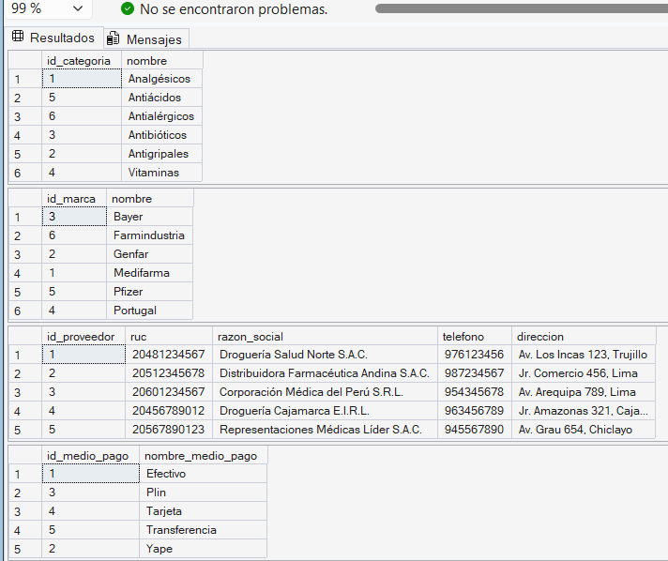
Anexo 2.
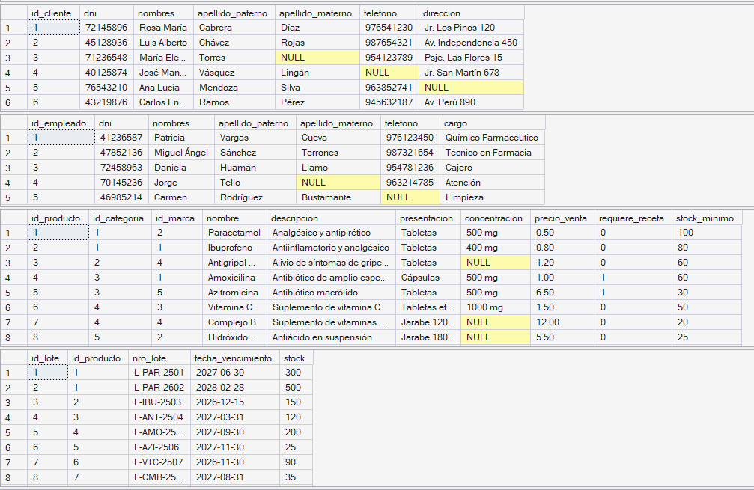

Anexo 3.
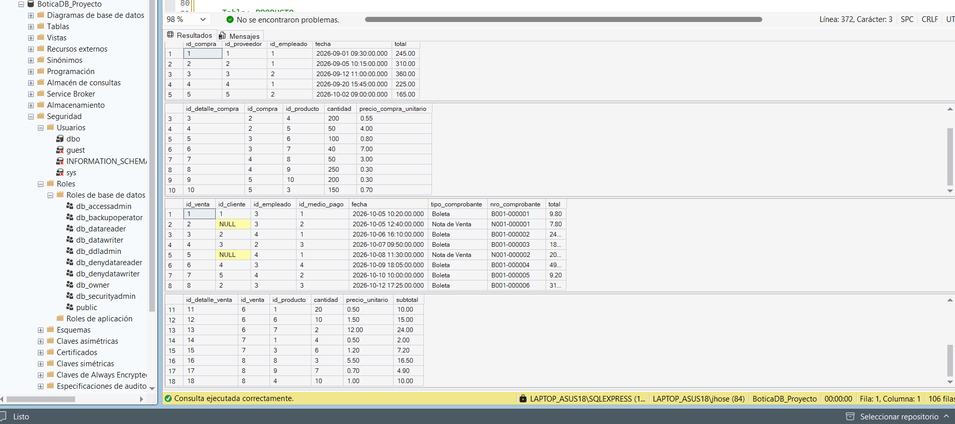
Anexo 4.
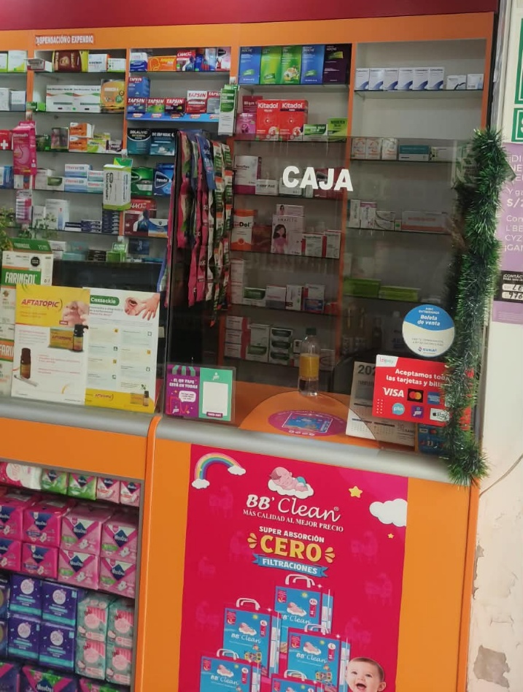

Anexo 6.

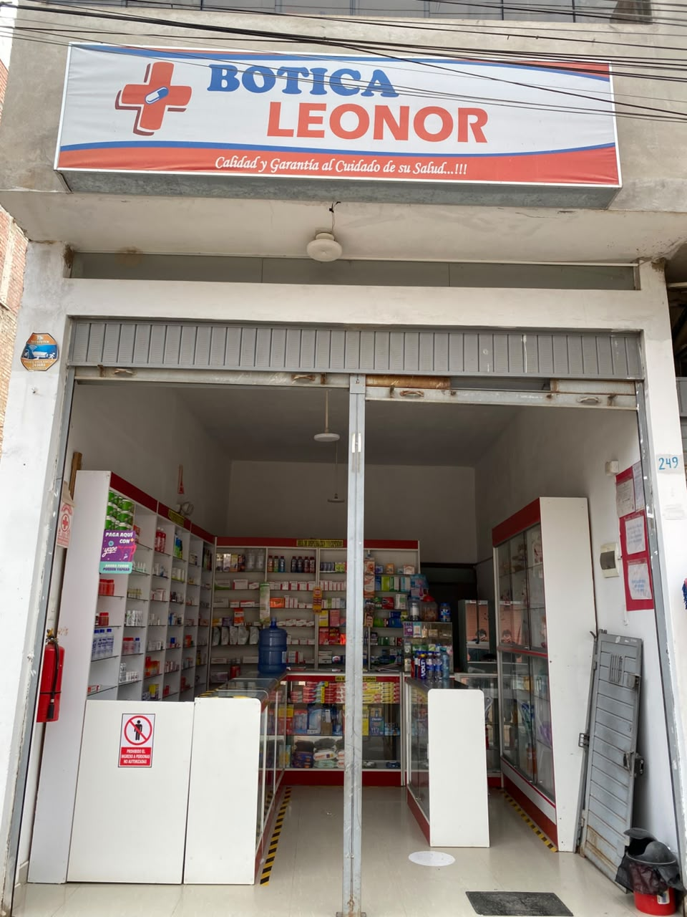
Anexo 7.
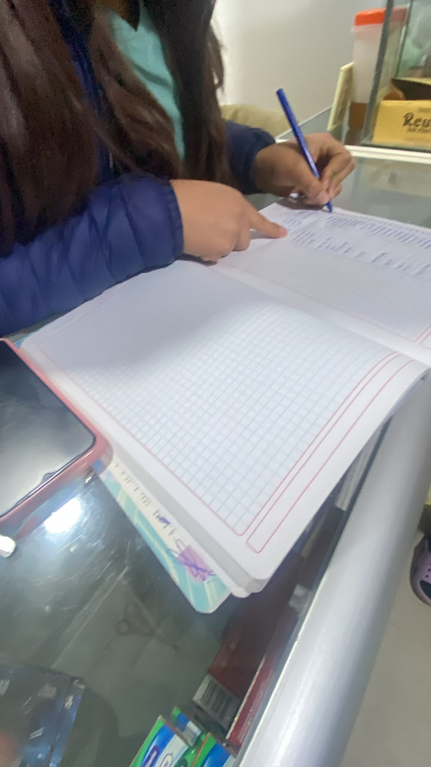

Anexo 8.

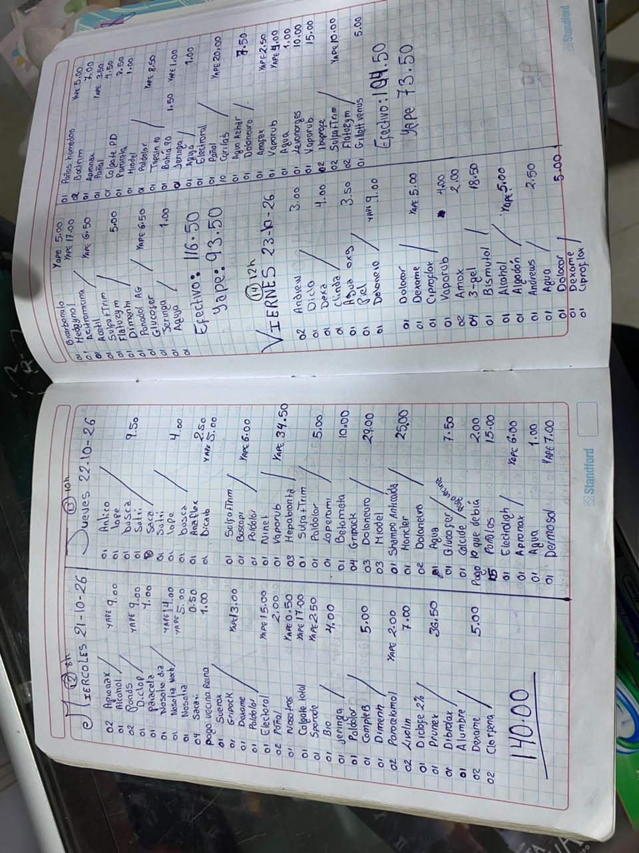

Anexo 9.
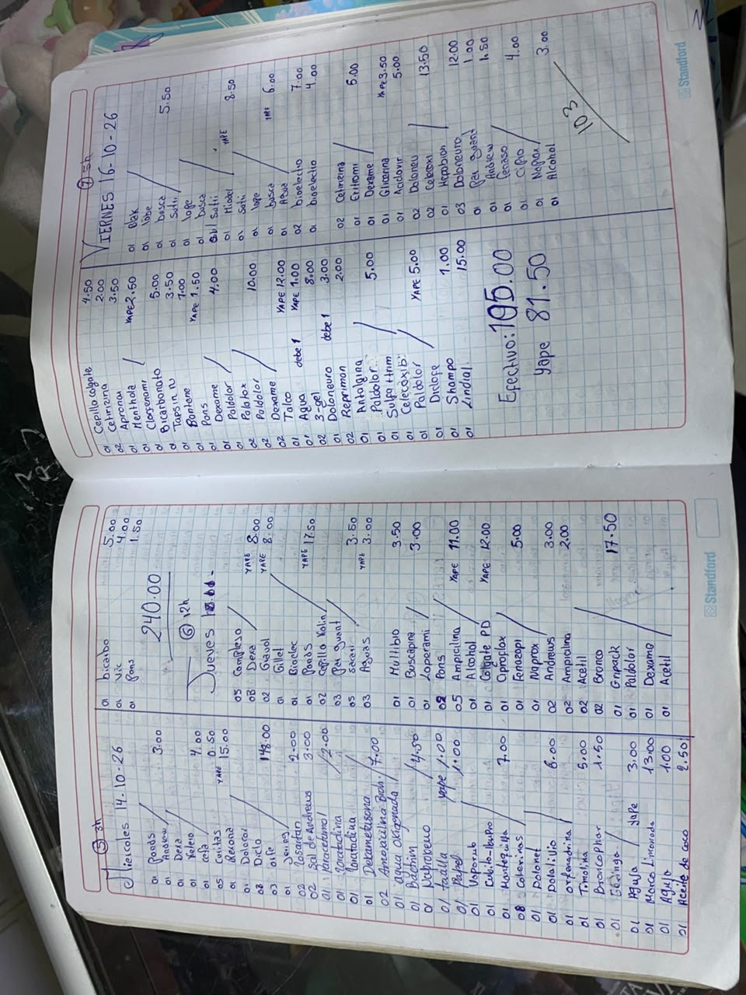

Anexo 10.
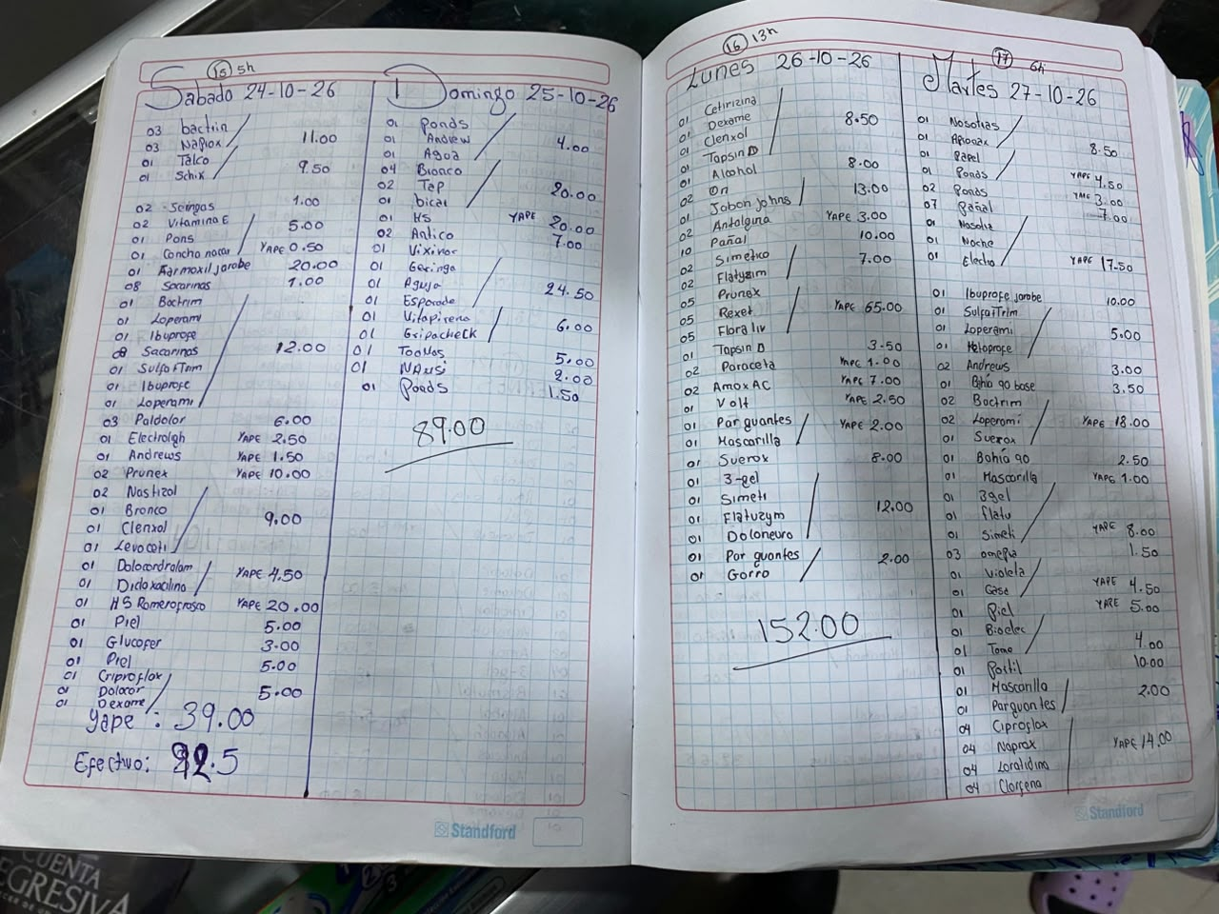
Anexo 11.
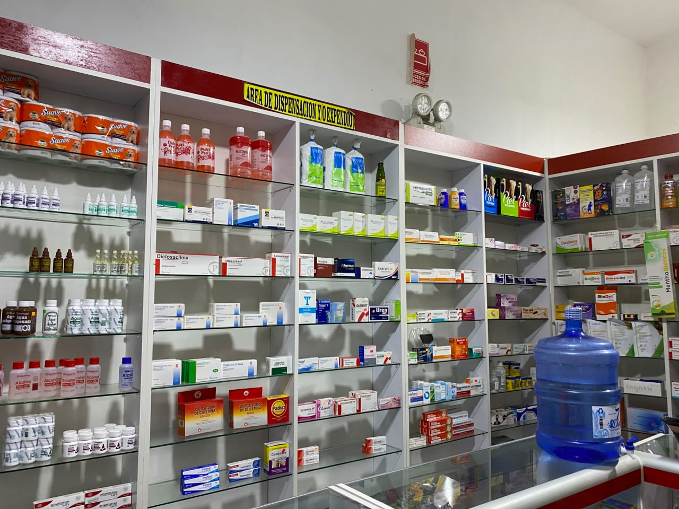

Anexo 12.


